Weiterentwicklung der Bildungsstandards in der Sekundarstufe I
in den Naturwissenschaften

Illustrierende Lernaufgabe für das Fach Chemie

Kurzbeschreibung
Nachhaltige Energieversorgung
Diese Aufgabe wurde von Fachexpertinnen und Fachexperten der Länder, überwiegend Lehrkräften, entwickelt. Die Aufgabenentwicklungsgruppe wurde von Wissenschaftlerinnen und Wissenschaftlern der Fachdidaktik Chemie beraten. Das Institut zur Qualitätsentwicklung im Bildungswesen hat den Prozess koordiniert.
Zusammenfassung:
Diese Aufgabe dient dem vertieften Verständnis von Energieumwandlungsprozessen. Anhand einer Beschreibung der nachhaltigen Energiegewinnung zur Synthese von E-Fuels sollen die Schülerinnen und Schüler ein Energieflussdiagramm erstellen.
Kompetenzbereiche und  relevante Standards | Sachkompetenz  Die Lernenden …  S 1.8 unterscheiden verschiedene Energieformen.  Kommunikationskompetenz  Die Lernenden …  K 2.3 überführen Alltags-, Fach- und Formelsprache, Modelle und/oder andere Repräsentationen  – auch unter Nutzung digitaler Werkzeuge –  ineinander.  K 3.2 beschreiben, veranschaulichen oder erklären chemische Sachverhalte strukturiert.
Basiskonzepte | Energiekonzept
konkrete Inhalte | - Energieformen erkennen  - Energieumwandlungsprozesse benennen  - Energiespeicher benennen  - Fließtext in Ablaufschema übersetzen
Materialien | M 1 – Übersicht Energieformen  M 2 – Erklärung Energiedichte  M 3 – Energiedichte verschiedener Energiespeicher  M 4 – Anfang des Schaubilds  M 5 – Kopiervorlage: Elemente des Schaubilds zum Ausschneiden und Beschriften
Abschluss | Mittlerer Schulabschluss (MSA)
Jahrgangsstufe | Letztes Lernjahr Sek I (ab 10. Klasse)
Lernvoraussetzungen | - Grundlegendes Verständnis des Energiekonzepts und von Energieumwandlung  - Energieerhaltungssatz
Bearbeitungszeit | 90 Minuten
Hilfsmittel | Kopierte Vorlagen zum Ausschneiden (M 5), Schere, Klebstoff, blanko DIN A3-Papier  oder  Digitales Tool zur Erstellung eines Diagramms (M 4)
Differenzierungsmöglichkeit | - Energieformen in bestehendem Schaubild (in Grundzügen oder vollständig) ergänzen  - Auszugsweise einzelne Energieumwandlungsprozesse näher betrachten und unerwünschte Energieformen im Schaubild ergänzen (Reibung, Abwärme, …)  - Energiediagramme (vorher/nachher; Säulendiagramm) zeichnen
fachpraktischer Anteil | ja ☐ nein ☒

Aufgabe
Nachhaltige Energieversorgung
Derzeit liest und hört man häufig den Begriff Energiewende. Damit ist gemeint, dass in Zukunft unsere Energie, wie zum Beispiel elektrische Energie, aus erneuerbaren Energien gewonnen werden soll. Auch für den Antrieb von Fahr- und Flugzeugen werden Alternativen zu den derzeit überwiegend verwendeten erdölbasierten Energieträgern gesucht.
Unter erneuerbaren Energien versteht man Energiequellen bzw. Energieträger, die entweder ständig wieder erneuert werden (z. B. nachwachsende Biomasse), oder die für den Menschen in praktisch unerschöpflicher Menge zur Verfügung stehen (z. B. direkte Sonnenenergie, Windenergie, Bewegungsenergie der Flüsse und Gezeiten, thermische Energie des Erdkerns).
Problematisch insbesondere bei der Sonnen- und Windenergie ist, dass diese Energien nicht an jedem Ort bzw. zu jeder Zeit in voller Stärke zur Verfügung stehen.
Zentral sind somit die Fragen nach Speichermöglichkeiten der Energie und die Energiedichte der Energiespeicher. Wichtig sind auch die jeweils damit verbundenen Kosten. In Material 2 findet sich eine Erklärung des Begriffs Energiedichte.
Die aktuelle Forschung beschäftigt sich damit, wie die Strahlungsenergie der Sonne in großem Maßstab und mit möglichst wenig Aufwand in speicherbare Energieformen umgewandelt werden kann.
Die heute universellste Energie ist elektrische Energie, da diese Energieform leicht in die anderen benötigten Energieformen umgewandelt werden kann.
Ein Nachteil der elektrischen Energie ist jedoch die schlechte Speicherbarkeit. Es gibt zwar Akkumulatoren, die mit elektrischem Strom geladen werden können und diesen später wieder abgeben, jedoch eignen sich die zurzeit verfügbaren Akkus nicht für alle Anwendungen, da sie bei ausreichender Leistungsfähigkeit oft zu groß oder zu schwer sind.
Bezogen auf die Masse lässt sich in Akkus nur ein Bruchteil der Energiemenge speichern, wie sie in Dieselkraftstoff oder Benzin gespeichert ist. In anderen Worten: Akkumulatoren weisen nur eine geringe Energiedichte auf.
Zukünftig könnte es daher für bestimmte Anwendungen sinnvoll sein, Kraftstoffe wie Diesel oder Benzin mithilfe erneuerbarer Energien künstlich herzustellen. In diesen Kraftstoffen ist die Energie in chemischen Bindungen gespeichert.
E-Fuels
Ein möglicher Weg zur Energiespeicherung, an dessen Umsetzung im großen Maßstab derzeit geforscht wird, ist die Synthese von sogenannten E-Fuels (englisch: electrofuels). Dies sind Kraftstoffe, die mittels elektrischer Energie aus Wasser und Kohlenstoffdioxid hergestellt werden. Dieser Prozess wird als Power-to-Fuel bezeichnet.
Ausgangspunkt ist elektrische Energie, die aus erneuerbaren Energien gewonnen wird. Mit elektrischer Energie werden aus Wasser mittels Elektrolyse die Gase Wasserstoff und Sauerstoff hergestellt. Sauerstoff ist hierbei ein Nebenprodukt.
Der gewonnene Wasserstoff weist auf den ersten Blick eine sehr hohe Energiedichte auf, hat jedoch aufgrund der leichten Entflammbarkeit ein hohes Gefahrenpotential und ist zudem schlecht speicherbar. Bezieht man die Masse sicherer Speicher in die Berechnung der Energiedichte mit ein, so verringert sich die Energiedichte auf ca. ein Zehntel (siehe M 3). Es gibt aber chemische Reaktionen, bei denen Wasserstoff zusammen mit Kohlenstoffdioxid zu Methan (wie Erdgas), zu langkettigen Alkanen (wie Benzin oder Dieselkraftstoff) oder zu Methanol reagiert. Nachteilig ist, dass diese Verfahren sehr energieaufwändig sind.
Bei diesen Verfahren wird Kohlenstoffdioxid, welches als schädliches Treibhausgas bekannt ist, verbraucht und zur Herstellung von Kraftstoffen verwendet. Jedoch ist die Bereitstellung von Kohlenstoffdioxid nicht einfach. Gut gelingt die Abscheidung aus den Abgasen von Kohlekraftwerken, aber ein Ziel der Energiewende ist gerade der Verzicht auf die Verbrennung fossiler Energieträger. Es gibt zwar auch technische Verfahren, Kohlenstoffdioxid aus der Luft herauszufiltern, jedoch enthält die Umgebungsluft nur sehr wenig Kohlenstoffdioxid (ca. 0,04 Vol.-%), was diese Technologien sehr teuer und damit aktuell unrentabel macht.
Ein möglicher Ausweg ist, die Sonne zu nutzen und mithilfe von Pflanzen durch Fotosynthese das Kohlenstoffdioxid aus der Luft als Biomasse zu binden. Die Biomasse der Pflanzen kann dann direkt verbrannt werden, wobei neben nutzbarer Wärme das gewünschte Kohlenstoffdioxid entsteht. Es ist genauso ein „Umweg“ über die Biogasproduktion aus dem Pflanzenmaterial möglich.
Die so letztendlich aus Wasser und Kohlenstoffdioxid mithilfe von Sonnenenergie gewonnenen Kraftstoffe werden auch Solarfuels genannt. Sie können – wie die heute überwiegend verwendeten fossilen Kraftstoffe – für den Antrieb von Autos, Schiffen und Flugzeugen verwendet werden.

Teilaufgabe 1
Erstelle anhand des Textes „E-Fuels“ ein Energieflussdiagramm, in dem die verschiedenen beschriebenen Energieumwandlungsprozesse dargestellt werden.
Benenne dabei die Energieumwandler (Maschinen oder Prozesse), die jeweilige Energieform vor und nach der Energieumwandlung sowie die Energiespeicher.
Hinweise:
- In Material M 1 findest du eine Übersicht über die verschiedenen Energieformen,
- in Material M 4 findest du den Anfang des Schaubilds,
- in Material M 5 findest du verschiedene Formen zum Ausschneiden und Beschriften, mit denen du das Diagramm erstellen kannst.
- Nutze zur Erstellung deines Schaubilds ein Blatt der Größe DIN A3.
- Alternativ zur Arbeit mit Papier lässt sich das Diagramm auch digital erstellen (siehe M 4).
- Sollte dir die Funktionsweise einzelner im Text genannter Energieumwandler oder Energiespeicher nicht bekannt sein, so kannst du hierzu im Internet recherchieren.

Material für Lernende
Material 1
Verschiedene Energieformen
- Strahlungsenergie: Energie der Sonnenstrahlung
- Bewegungsenergie: Energie, die in Wind, Wellen, fließendem Wasser, Schwungrädern etc. enthalten ist
- Elektrische Energie: Energie, die durch elektrischen Strom zwischen verschieden geladenen Polen übertragen wird
- Chemische Energie: In den Stoffen und in den Bindungen der Moleküle gespeicherte Energie
- Thermische Energie: Die Energie, die als Wärme in Stoffen und Körpern gespeichert ist

Daneben gibt es noch weitere Energieformen, die für die Bearbeitung dieser Aufgabe jedoch nicht relevant sind:
- Potenzielle Energie: Gehobene Körper, z. B. ein an einem Kran hängendes Gewicht, in einem hochgelegenen See befindliches Wasser oder ein Ball in der Hand besitzen potenzielle Energie. Diese Energieform wird auch Lageenergie genannt.
Ebenfalls potenzielle Energie haben eine gespannte Feder oder ein gespanntes Gummiband. Diese Energieform wird auch Spannenergie genannt.
- Kernenergie: Kernenergie entsteht durch die Bindungsenergie, die in den Atomkernen gespeichert ist, um sie zusammenzuhalten. Diese Energie kann durch Kernspaltung und Kernfusion freigesetzt werden.

Material 2
Energiedichte
Die Energiedichte gibt an, welche Menge an Energie in einem Kilogramm eines Energieträgers bzw. Speichersystems gespeichert ist. Sie bietet damit eine Möglichkeit, verschiedene Energieträger und Speicherungsmöglichkeiten miteinander zu vergleichen.
Aus der Tabelle in Material 3 lässt sich entnehmen, dass ein moderner Lithium-Ionen-Akku eine Energiedichte von ca. 0,6 MJ/kg aufweist, Dieselkraftstoff dagegen eine vielfach höhere Energiedichte von ca. 42 MJ/kg.
Dieser riesige Unterschied hat Auswirkungen auf die Anwendungsgebiete der Energiespeicher. Mit Lithium-Akkus lassen sich derzeit kleinere Fahrzeuge auf kurzen Strecken sehr gut betreiben, aber bei Flugzeugen zum Passagier- oder Frachttransport funktioniert dies aktuell noch nicht. Auch für den Frachttransport per Schiff über große Strecken sind Akkus nicht geeignet.
Hierbei muss man aber aufpassen, dass man nicht Äpfel mit Birnen vergleicht. Die im oberen Teil der Tabelle 1 angegebenen Energiedichten beziehen sich auf Speichersysteme; die im unteren Teil angegebenen Energiedichten beziehen sich auf die Energieträger. Bei den Energieträgern wird nur der reine Stoff betrachtet, wobei bei den Speichersystemen auch die „Verpackung“ und weitere zum Betrieb notwendige Dinge einbezogen werden.
Hierzu ein Beispiel: In der Tabelle 1 in Material 3 sind beim Lithium-Ionen-Akku die Massen der Umhüllung des Akkus, der Elektroden etc. mit einbezogen, beim Dieselkraftstoff dagegen bezieht sich die Angabe der Energiedichte auf die Masse des Kraftstoffs ohne einen notwendigen Tank.
Noch deutlicher wird es bei Wasserstoff: Der Reinstoff weist eine Energiedichte von 120 MJ/kg auf. Ein Speicherbehälter für Wasserstoffgas wäre aber entweder zu groß, um nennenswerte Mengen Wasserstoff bei geringem Druck speichern zu können, oder wäre durch die notwendige Wandstärke für eine Gasspeicherung unter hohem Druck sehr schwer. Im Hydridtank wird Wasserstoff chemisch an Metalle gebunden, wobei die Energiedichte durch die Masse der notwendigen Speichermetalle stark sinkt.

Material 3
Energiedichte verschiedener Energiespeicher
 | Energiespeicher | MJ/kg | Anmerkung
Speichersysteme | Bleiakkumulator | 0,11
Speichersysteme | Schwungradspeicherung | 0,18
Speichersysteme | Silberoxid-Zink-Batterie | 0,27
Speichersysteme | NiMH-Akku | 0,28
Speichersysteme | Li-Polymer-Akku | 0,54
Speichersysteme | Natrium-Schwefel-Akku | 0,45
Speichersysteme | Li-Ionen-Akku | 0,65
Speichersysteme | Wasserstoff (inkl. Hydridtank) | 1,19 | vgl. „Wasserstoff (ohne Tank)“
Speicherstoffe | Restmüll | 8–11
Speicherstoffe | Braunkohle | 11,3
Speicherstoffe | Zucker | 16,7
Speicherstoffe | Holz (lufttrocken) | 16,8
Speicherstoffe | Holzpellets/Holzbriketts | 18
Speicherstoffe | Braunkohle (Brikett) | 19,6
Speicherstoffe | Methanol | 19,7
Speicherstoffe | Steinkohle | 34
Speicherstoffe | Benzin und Rohöl | 40–42
Speicherstoffe | Diesel und Heizöl leicht | 42–43
Speicherstoffe | Kerosin | 43,1
Speicherstoffe | Propan (flüssig) | 46,3
Speicherstoffe | Methan (Erdgas) | 50
Speicherstoffe | Wasserstoff (ohne Tank) | 120 | vgl. „Wasserstoff (inkl. Hydridtank)“

Tabelle 1
Material 4
Anfang des Schaubilds
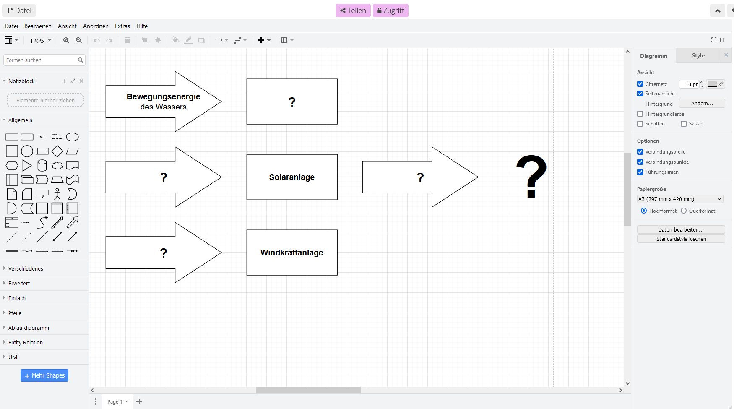
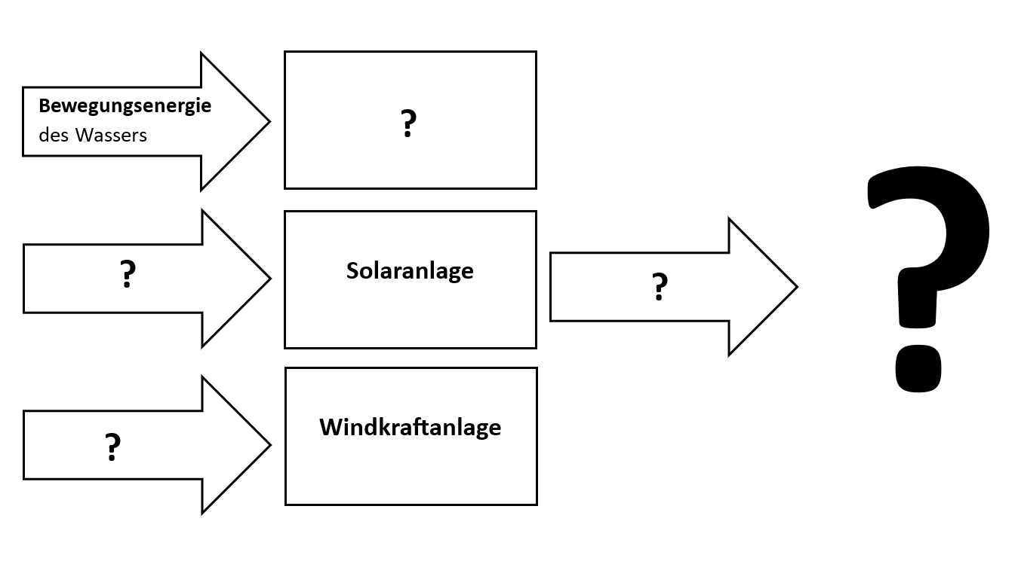
Abbildung 2: Anfang des Schaubilds, erstellt mithilfe von CryptPad (https://cryptpad.fr/diagram/). (IQB e. V., 2024). Eine Schablone ist als drawio-Datei im Aufgabenpaket verfügbar.
Abbildung 1: Anfang des Schaubilds, erstellt mit den Schablonen aus M 5. (IQB e. V., 2024).
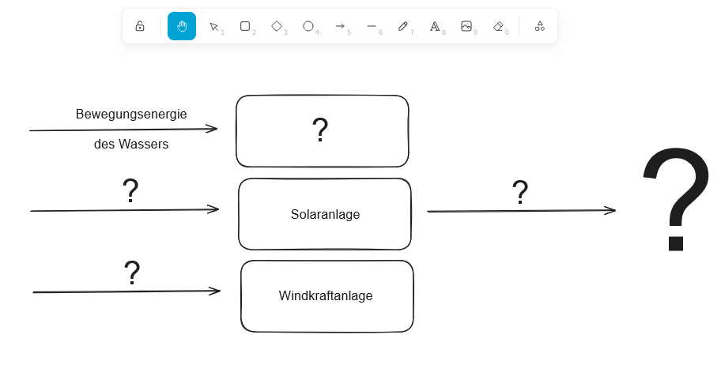
Abbildung 3: Anfang des Schaubilds, erstellt mithilfe von Exalidraw (https://draw.kits.blog/). (IQB e. V., 2024). Eine Schablone ist als exalidraw-Datei im Aufgabenpaket verfügbar.

Material 5
Formen zum Ausschneiden und Beschriften
Es werden ggf. nicht alle Formen benötigt.

Energieform:

Energieumwandlung:

Energiespeicher:

Hinweise zur Durchführung

Zielsetzung
Die Lernenden wiederholen die verschiedenen Energieformen und vertiefen ihr Verständnis der Unterschiede der einzelnen Energieformen. Durch den zentralen Text lernen sie ggf. neue Energieumwandlungsprozesse und Energiespeicher kennen. Durch die Auseinandersetzung mit den Inhalten und die Herstellung des Schaubilds erweitern sie ihre Kompetenz, Inhalte aus einem alltags- bzw. fachsprachlichen Text zu entnehmen und diese strukturiert darzustellen.

Didaktische Hinweise
Nachhaltige Energiequellen
Im engeren Sinne gibt es drei nachhaltige Energiequellen: Sonne, Geothermie und die Kraft der Gezeiten, die auf die kinetische Energie der Erddrehung und der Planetenbewegung zurückzuführen ist. Alle nachhaltigen Energieversorgungssysteme müssen somit von diesen drei Quellen ausgehen.
Im weiteren Sinne werden auch die letztendlich auf der Sonnenenergie beruhenden Energiequellen zu den nachhaltigen Energiequellen gezählt, also Windkraft, Biomasse, Fluss-Wasserkraft etc.
Chemische Energie wird in einigen Quellen auch als eine Form der potenziellen Energie betrachtet.
Chemische Prozesse zur E-Fuel-Gewinnung aus Kohlenstoffdioxid
Die Synthese von E-Fuels stellt die Umkehrung einer Verbrennungsreaktion dar: Bei der Verbrennung entstehen aus Kraftstoffen Kohlenstoffdioxid und Wasser, wobei Energie frei wird. Dieser Energiebetrag (plus Aktivierungsenergie!) muss wieder zugeführt werden, um aus Kohlenstoffdioxid und Wasser wieder Kraftstoffe herzustellen.
Aktuell wird viel an Verfahren geforscht, die Aktivierungsenergie durch geeignete Katalysatoren herabzusetzen.
Sabatier-Verfahren:
CO₂ + 4 H₂ CH₄ + 2 H₂O_{(g)} Δ E = −166 kJ/mol

Methanolsynthese:
CO₂ + 3 H₂ CH₃OH_{(g)} + H₂O_{(g)} Δ E = −50 kJ/mol

Verschiedene Fischer-Tropsch-Verfahren:
z. B. Kohlenstoffdioxid (CO₂) reagiert mit Wasserstoff (H₂)zu Kohlenwasserstoffen (C_{n}H_{2n+2}) und Wasser (H₂O)

Anmerkung:
Der Gesamtwirkungsgrad der E-Fuel-/Solarfuel-Synthese nach Fischer-Tropsch usw. ist um ein Vielfaches geringer als der Betrieb von Elektroautos.
Vorteile, bestehende Verbrennungsmotoren weiter zu betreiben, sind die bestehende Infrastruktur zum Transport, zur Lagerung und zur Verteilung. Daneben überwiegen derzeit noch die Vorteile für schwere Fahrzeuge, lange Strecken und für die Luftfahrt.

Lösungshinweise und Bezug zu den Standards
Es werden folgende Abkürzungen verwendet:
- S – Standards der Sachkompetenz,
- E – Standards der Erkenntnisgewinnungskompetenz,
- K – Standards der Kommunikationskompetenz,
- B – Standards der Bewertungskompetenz.

1.1 | Erstelle anhand des Textes „E-Fuels“ ein Energieflussdiagramm, in dem die verschiedenen beschriebenen Energieumwandlungsprozesse dargestellt werden.  Benenne dabei die Energieumwandler (Maschinen oder Prozesse), die jeweilige Energieform vor und nach der Energieumwandlung sowie die Energiespeicher. | S  1.8 | E | K  2.3  3.2 | B
Eine mögliche Lösung des Energieflussdiagramms findet sich auf der nächsten Seite.

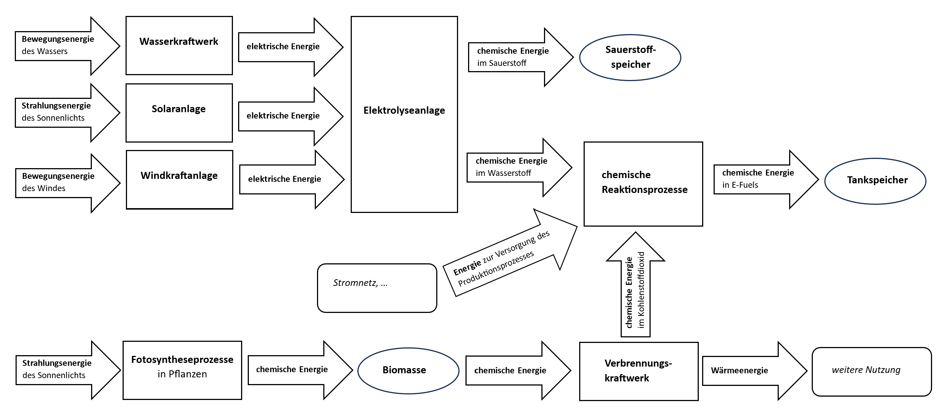
Mögliche Lösung des Energieflussdiagramms
Abbildung 4: Mögliche Lösung des Energieflussdiagramms. (IQB e. V., 2024).

Quellenangaben
- Material 1: Copyright Text: IQB e. V. (2024). Verschiedene Energieformen. Lizenz: Creative Commons (CC BY). Volltext unter: https://creativecommons.org/licenses/by/4.0/legalcode.de
- Material 2: Copyright Text: IQB e. V. (2024). Energiedichte. Lizenz: Creative Commons (CC BY). Volltext unter: https://creativecommons.org/licenses/by/4.0/legalcode.de
- Material 3:
- Tabelle 1: Energiedichte verschiedener Energiespeicher. [Verändert nach Wikipedia, https://de.wikipedia.org/wiki/Energiedichte_von_Energiespeichern#].
- Material 4:
- Abbildung 1: Copyright Grafik: IQB e. V. (2024). Anfang des Schaubilds, erstellt mit den Schablonen aus M 5. Lizenz: Creative Commons (CC BY). Volltext unter: https://creativecommons.org/licenses/by/4.0/legalcode.de
- Abbildung 2: Copyright Grafik: IQB e. V. (2024). Anfang des Schaubilds, erstellt mithilfe von CryptPad (https://cryptpad.fr/diagram/). Lizenz: Creative Commons (CC BY). Volltext unter: https://creativecommons.org/licenses/by/4.0/legalcode.de
- Abbildung 3: Copyright Grafik: IQB e. V. (2024). Anfang des Schaubilds, erstellt mithilfe von Excalidraw (https://draw.kits.blog/). Lizenz: Creative Commons (CC BY). Volltext unter: https://creativecommons.org/licenses/by/4.0/legalcode.de

Sofern nicht anders gekennzeichnet, liegt das Copyright beim IQB e. V., Lizenz: Creative Commons (CC BY). Volltext unter: https://creativecommons.org/licenses/by/4.0/legalcode.de
- Abbildung 4: Copyright Grafik: IQB e. V. (2024). Mögliche Lösung des Energieflussdiagramms. Lizenz: Creative Commons (CC BY). Volltext unter: https://creativecommons.org/licenses/by/4.0/legalcode.de

